〈天才夢〉學習單
設計者：桃園市立內壢高中 方淑美
實習教師 洪儷芸
- 引起動機
〈天才夢〉是少女張愛玲的自我剖析之作，在這篇自傳性質濃厚的散文裡，張愛玲對「我」的個性、專擅的領域及個人短處，以生花妙筆精準地描述。請聆聽下列兩首歌曲，結合歌詞內容，判斷出兩首歌曲裡的「我」，分別具有什麼樣的性格特色。
ㄧ、蔡依林的【我】
- 根據歌詞，外人眼中的蔡依林是：
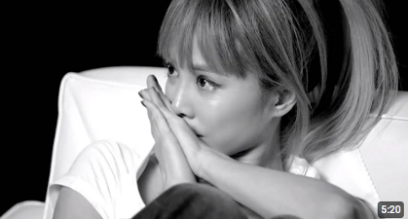
請掃QR Code或點選下方短網址：https://ppt.cc/ftmhcx
答：（參考答案）有著光鮮亮麗的外表，接受眾人掌聲的舞台明星。
- 根據歌詞，蔡依林的內心世界是：
答：（參考答案）膽怯又軟弱，需要別人愛與肯定的小女孩。

二、張國榮的【我】
  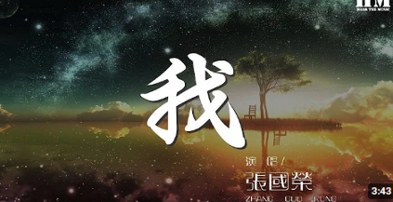 | （一）在歌詞中，歌手將自己比擬成的物品形象有：（多選）  ■煙火 □天空 ■海中泡沫 □琉璃屋  □沙漠 ■薔薇花 □葡萄 □向日葵
請掃QR Code或點選下方短網址：
https://ppt.cc/fhIOUx
（二）結合下列歌手資料，推測歌詞中「孤獨的沙漠」和「顏色不一樣的煙火」有何涵義？
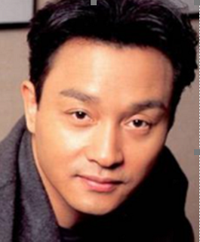
張國榮（1956～2003年），香港歌影壇巨星，為華語娛樂圈的傳奇人物。他於1980年代以其獨特的音樂風格和魅力，迅速贏得大眾喜愛，並成為第一位享譽韓國樂壇的華人歌手，他的舞台風格前衛而極富震撼性，勇於突破性別藩籬。2010年在美國CNN舉辦的「過去五十年聞名全球的五大指標音樂人」選拔中排名第三。在影視成就方面，張國榮主演了許多影響深遠的電影，如《阿飛正傳》、《霸王別姬》、《春光乍洩》、《東邪西毒》等，獲得國際影壇認可，並獲得香港電影金像獎等多個獎項。他的表演細膩、有層次且深具感染力，2010年被美國CNN選為「史上最偉大的25位亞洲演員」之一。
在感情生活方面，早年曾有幾段異性戀情，但都無疾而終。後與同性戀人維持長期穩定的情感關係，直至2003年因憂鬱症離世。
答：（參考答案）「孤獨的沙漠」可能是指周圍的人都不理解他，也不支持他。資料中提到在當時他的舞台風格前衛，勇於突破性別藩籬，而且他的性取向也與大多數人不同。
「顏色不一樣的煙火」則是歌手對自己的肯定，不管是表演風格或個人感情生活，歌手都勇於面對自己，堅持每個人存在的價值就像是煙火，只是他的顏色跟別人「不一樣」而已。
- 知人論事──認識作者
一、請觀看影片後，勾選出每題最適當的答案。
※ 熱線追蹤 2013-01-15 pt.2/5 張愛玲    請掃QR Code  或點選短網址：  https://ppt.cc/fDIvOx  （14分46秒） | 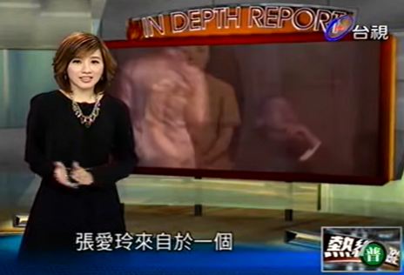
- 李鴻章是張愛玲的：■外曾祖父 □外祖父
- 將原名「張煐」改為張愛玲的緣由是：□父親重男輕女 ■雙語小學入學要求
- 張愛玲將他們家形容為「古墓」，其用意是：■死氣沉沉 □古老寧靜
- 張愛玲母親留洋的時間點為：
□婚後尚未生子，決定進修 ■孩子出生後，與丈夫感情失和
- 張愛玲14歲時創作的小說名為：■〈摩登紅樓夢〉 □〈現代紅樓夢〉
- 張愛玲與父親反目的原因有：（多選）
■繼母挑撥離間 □看到弟弟被虐待 ■出國留學被反對
- 張愛玲把被父親軟禁、生病與而後來逃走的經過寫在：□〈傳奇〉 ■〈私語〉書中
- 下列三個時期，屬於張愛玲創作的巔峰期是： ■上海時期 □香港時期 □美國時期
- 影片提到，張愛玲善用意象描述女性的心理狀態，下列符合的是：（多選）
■月亮 □太陽 ■蝴蝶 □蜂鳥 □燕子
- 下列最適合用來形容張愛玲的小說風格的句子是：
□萬花叢中過，片葉不粘身 ■華麗而蒼涼 □短的是生命，長的是磨難
二、請閱讀下列資料後，回答問題。
只憑散文，也足以使她躋身二十世紀最優秀的華文作家之列
如果說張愛玲的小說是舊時代的總結，那麼，她的散文就是新時代的開啟。她的散文以富於現代性的蒼涼美學及大量的警句獨樹一格，特色如下：
(1)筆法機警，書寫人生的蒼涼
張愛玲散文的表現手法，最大特點是機警，多以語錄、隨筆形式呈現人生的機趣和蒼涼。取材多元，生活瑣事、生命感思皆能入文，她下筆力避感傷，喜歡使用諷刺筆法，有時會略顯尖刻，她會說：「顧明道死了，我非常高興，理由很簡單，因為他的小說寫得不好。」（〈詩與胡說〉）。又如寫自己的弟弟：「有這麼豐富的選擇範圍而仍舊有人心甘情願地叫秀珍，叫子靜，似乎是不可原恕的了。」（〈必也正名乎〉）然而張愛玲也並不過度尖刻，她認為高明的諷刺須含蘊情感，因此她的筆法機警卻不尖刻，所書寫的人生百態，正凸顯了生命的蒼涼況味。
(2)書寫生活瑣事，趣味盎然
張愛玲曾說：「人生的所謂『生趣』全在那些不相干的事。」（〈燼餘錄〉）。因此，她的散文多描寫日常細瑣事務，而且能寫得趣味盎然。例如寫小孩騎車：「一個小孩騎了自行車衝過來，賣弄本領，大叫一聲，放鬆了扶手，搖擺著，輕倩地掠過。在這一剎那，滿街的人都充滿了不可理喻的景仰之心。」她描繪出一幅動態的畫面，還能神來一筆的下結語：「人生最可愛的當兒便在那一撒手吧？」（〈更衣記〉）。談起跳舞，她寫到：「裝扮得很像樣的人，在像樣的地方出現，看見同類，也被看見，這就是社交。」（〈談跳舞〉），跳舞原本是生活中的尋常事，她能就姿態與心態，寫出關於男女交際的新穎理解。她在散文中談吃、談穿、談錢、談自己，常有令人捧腹叫絕之語，流露出她對世俗生活的精細觀察與特有體會，並在細微處見出人生的深刻。
(3)精緻文字織就傳神警句
張愛玲的散文，不重結構設計，卻著力於文字經營。她創造了一座錦簇的文字花園，就像春日裡雜花生樹，四處璀璨得令人目不暇給，如寫民間戲曲，說它們是唐詩中的「銀釧金釵來負水—是多麼華麗的人生」（《華麗緣》）。她的文句往往呈現詩化的精緻講究，使得文章處處有警言佳句。這些警句在文章不經意處出現，便具有吸睛效果。如：〈天才夢〉末句「生命是一襲華美的袍，爬滿了蝨子」；〈公寓生活記趣〉：「長的是磨難，短的是人生」，句句精彩絕倫。是以現代作家中被引用的名言數量，張愛玲是名列前茅的。
(4)巧用雙關、摹寫，呈現獨特美感藝術
張愛玲善用「雙關」技巧，呈現多重指涉的意趣。例如：她的散文集《流言》，意指寫在水上的字，它不持久，又如謠言一般傳得快。又如「張看」，意指張愛玲張望她的外在世界，亦是外界對她好奇的張望與窺視。無論書名、篇名，她總能巧用雙關，指涉多重意涵，引發讀者的想像空間。此外，張愛玲的散文喜歡將聲音、顏色、氣味等感官摹寫與譬喻、形象等技巧錯置使用，例如：「回憶這東西若是有氣味的話，那就是樟腦的香，甜而穩妥，像記得分明的快樂，甜而悵惘，像忘卻了的憂愁」（〈更衣記〉）。這種獨特的摹寫方式，不僅營造出一種豐饒感，也展現獨特美感藝術。
（資料整理自：周芬伶〈在豔異的空氣中—張愛玲的散文魅力〉；張瑞芬〈張愛玲的散文系譜〉；龐淑娟〈張腔散文系譜研究〉；鍾正道〈張愛玲散文研究〉）
- 下列關於張愛玲散文風格的描述，敘述不恰當的是：
■張愛玲散文最大的特色是機警，常用諷刺到尖刻的筆法，無情地凸顯出人生的蒼涼
□她的散文多取材於日常生活瑣事，從中流露出其對世俗的細膩觀察及獨特見解
□她的文句像詩一般精緻，因而警言佳句不斷，相形之下較不重篇章結構經營
□張愛玲散文的獨特美感藝術，多建立在文字技巧上，如雙關及感官摹寫等
- 下列內容節錄自張愛玲散文集《華麗緣．道路以目》一文，請閱讀過後，判斷能充分呈現上文所述張愛玲散文特色的是：（多選）
隔壁的西洋茶食店每晚機器軋軋，燈火輝煌，製造糕餅糖果。雞蛋與香草精的氣味，氤氳至天明不散。在這「閉門家裡坐，帳單天上來」的大都市裡，平白地讓我們享受了這馨香而不來收帳，似乎有些不近情理。我們的勞鄰的蛋糕，香勝於味，吃過便知。天下事大抵如此——做成的蛋糕遠不及製造中的蛋糕，蛋糕的精華全在烘熔時期的焦香。
□筆法機警，書寫人生的蒼涼 ■書寫生活瑣事，趣味盎然
□精緻文字織就傳神警句 ■巧用雙關、摹寫，呈現獨特美感藝術
- 張愛玲散文的特色之一是常有「警言佳句」，並能呈現人生的機趣和蒼涼。請判斷下列敘述的警言佳句最能透顯張愛玲蒼涼特質的是：
□屋頂花園裡常常有孩子們溜冰，興致高的時候，從早到晚在我們頭上咕滋咕滋挫過來
又挫過去，像瓷器的摩擦，又像睡熟的人在那裡磨牙，聽得我們一粒粒牙齒在牙齦裡
發酸如同青石榴的子，剔一剔便會掉下來。（〈公寓生活記趣〉）（呈現愉快的心情）
□英格蘭三個宇使我想起藍天下的小紅房子，而法蘭西是微雨的青色，像浴室的瓷磚，
沾著生發油的香，母親告訴我英國是常常下雨的，法國是晴朗的，可是我沒法矯正
我最初的印象。（〈私語 〉）（呈現獨特的美感觀察）
□若是女人信口編了故事之後就可以抽版稅，所有的女人全都發財了。你向女人猛然提出一個問句，她的第一個回答大約是正史，第二個就是小說了。（〈談女人〉）（呈現雙關的趣味）
■好人愛聽壞人的故事，壞人可不愛聽好人的故事。因此我寫的故事裡沒有一個主角是個
「完人」。（《流言》）（呈現對好人與壞人的人性觀察，透顯蒼涼特質）
三、課文前哨站
張愛玲〈天才夢〉的發表時間可追溯自民國三十一年。當時上海的一家通俗暢銷雜誌《西風》徵文，題目廣義地規定為「我的生活」。應徵者能以「我的──」為題，書寫個人生活的愉悅與艱辛，而張愛玲寫的，則是她被人贊美為「天才」後所肩荷的種種痛苦。
著名「張學」研究者水晶，先後於〈張愛玲的處女作〉、〈張看〈天才夢〉等文章，闡述自身對於〈天才夢〉一文的見解。請在閱讀以下文字後，回答相關問題。
甲
〈天才夢〉一文大概兩千字還不到。當我初讀時，已經把張女士的全部作品（只差一部《半生緣》）看熟了，仍然感到震驚不已！她的確是不出山則已，一出山便是一記殺手鐧！〈天才夢〉是一個敏感的少女，有關自己早熟早慧的一篇自白。然而，很奇怪地，隔著作者三十多年的創作生活來看，當今仍然具備X光那種透視作用，如果讀者有意研究張氏的全部作品，這篇處女作仍然不容錯過。滿溢的天才，恰如一位天潢貴胄，卻謫居在尋常布衣家，那種痛苦與挫磨，也就非常人可比了。
乙
通篇〈天才夢〉，張是用一種反諷體（Parody）的筆調，來訴說自己的不幸，是貶抑，也是一種揄揚，因為幽默，大大削減了作者在背面對於自己的吹捧。讀完《天才夢》，我不禁要懷疑地反問一句：作者果然是多愁善感、〇〇〇型的才女嗎？
因為張愛玲懂得嘲笑自己，所以我認為她不是。〇〇〇只會自傷，絕不懂得自嘲，〇〇〇只懂得嘲笑別人，是沒有什麼幽默感的。《紅樓夢》中，真正具有幽默的人，只有一個，那是大家意想不到的：劉姥姥。
張愛玲當然不是劉姥姥，更不是〇〇〇，她性格中世故複雜的一面，是月亮的背面，她是下定決心，不讓讀者看到的了。
1.甲文中，水晶提及：「當今仍然具備X光那種透視作用⋯⋯。」是指張愛玲〈天才夢〉所具有的特色是：
□篇幅簡練，讀來意猶未盡
□文字華麗且尖銳，批判社會現況
■行文風格獨特，已然透顯日後才華
□內容具有預知性，彷彿能夠預言社會未來發展動向
2.乙文中，將張愛玲的才華與性格對應於《紅樓夢》中的角色，請問「〇〇〇」所指人物是：
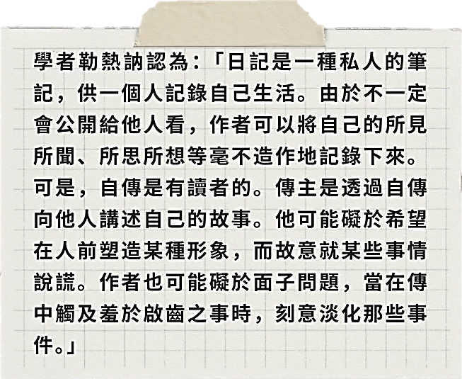
□賈寶玉 □薛寶釵 ■林黛玉 □劉姥姥
3.水晶認為〈天才夢〉是「一個敏感的少女，有關自己早熟早戀的一篇自白」，其中所謂「自白」強調此作的自傳性質。請閱讀右側「自傳文學」的相關資料，找出上述文字中呼應「當在傳中觸及羞於啟齒之事時，刻意淡化那些事件」的描述是：
□因為幽默，大大削減了作者在背面對於自己的吹捧
□她的確是不出山則已，一出山便是一記殺手鐧！
□恰如一位天潢貴胄，卻謫居在尋常布衣家
■月亮的背面，她是下定決心，不讓讀者看到的了
參、文本分析（以下選文取材自龍騰版課文）
一、起──總說
一
我是一個古怪的女孩，從小被目為天才，除了發展我的天才外別無生存的目標。然而，當童年的狂想逐漸褪色的時候，我發現我除了天才的夢之外一無所有──所有的只是天才的乖僻缺點。世人原諒瓦格涅○的疏狂，可是他們不會原諒我。
【註釋】
○瓦格涅 華格納（即瓦格涅，Wilhelm Richard Wagner，1813－1883）是德國歌劇史上的重量級人物，承接莫札特、貝多芬的歌劇傳統，開啟了理查．史特勞斯等後浪漫主義歌劇作曲潮流，他的作品都是自己寫劇本、作曲，甚至擔任指揮，代表作有《尼貝龍根指環》。華格納把德國歌劇更加發揚光大，也被稱為是歌劇的改革者。 華格納曾因躲避債務逃到倫敦，返回德國後參加革命，因革命失敗而被通緝，此後十二年在巴黎等地流亡。此外，他的作品曾被評論家認為：存在德國種族主義、反猶太主義以及違背基督教教條。因此，他也是歐洲音樂史上最具爭議的人物。
第一段段旨：總括題目的「天才」、「夢碎」破題
- 第一段即開宗明義直指「天才」與「夢碎」，請寫出作者發現自己夢碎的轉折句是：
答：我發現我除了天才的夢之外一無所有－－－所有的只是天才的乖僻缺點
- 對比德國偉大歌劇家瓦格涅，為什麼張愛玲自嘲自己只有「天才的夢」？請完成下列表格。
 | 瓦格涅 | 張愛玲
同 | （1）個性【 乖僻、 疏狂、 有缺點 】  （2）擁有天賦（天才）
異 | （1）已有偉大作品傳世  （2）是社會上有成就的人 | （1）【 尚無可傳世的作品 】  （2）自己尚名不見經傳
二、承──分述一
二
加上一點美國式的宣傳○，也許我會被譽為神童。我三歲時能背誦唐詩。我還記得搖搖擺擺地立在一個滿清遺老○的藤椅前朗吟「商女不知亡國恨，隔江猶唱後庭花」○，眼看著他的淚珠滾下來。七歲時我寫了第一部小說，一個家庭悲劇。遇到筆畫複雜的字，我常常跑去問廚子怎樣寫。第二部小說是關於一個失戀自殺的女郎。我母親批評說：如果她要自殺，她決不會從上海乘火車到西湖去自溺，可是我因為西湖詩意的背景，終於固執地保存了這一點。
三
我僅有的課外讀物是《西游記》與少量的童話，但我的思想並不為它們所束縛。八歲那年，我嘗試過一篇類似烏托邦的小說，題名《快樂村》。快樂村人是一好戰的高原民族，因克服苗人有功，蒙中國皇帝特許，免征賦稅，並予自治權。所以快樂村是一個與外界隔絕的大家庭，自耕自織，保存著部落時代的活潑文化。
四
我特地將半打練習簿縫在一起，預期一本洋洋大作，然而不久我就對這偉大的題材失去了興趣。現在我仍舊保存著我所繪的插畫多幀，介紹這種理想社會的服務、建築、室內裝修，包括圖書館、「演武廳」○、巧格力店、屋頂花園。公共餐室是荷花池裡一座涼亭。我不記得那裡有沒有電影院與社會主義○──雖然缺少這兩樣文明產物，他們似乎也過得很好。
五
九歲時，我躊躇著不知道應當選擇音樂或美術作我終身的事業。看了一張描寫窮困的畫家的影片後，我哭了一場，決定做一個鋼琴家，在富麗堂皇的音樂廳裡演奏。
六
對於色彩、音符、字眼，我極為敏感。當我彈奏鋼琴時，我想像那八個音符有不同的個性，穿戴了鮮艷的衣帽攜手舞蹈。我學寫文章，愛用色彩濃厚，音韻鏗鏘的字眼，如「珠灰」、「黃昏」、「婉妙」、「splendour」○、「melancholy」○，因此常犯了堆砌的毛病。直到現在，我仍然愛看《聊齋誌異》與俗氣的巴黎時裝報告，便是為了這種有吸引力的字眼。
【註釋】
○美國式的宣傳 指誇大、幽默的宣傳
○遺老 前朝舊臣
○商女不知亡國恨，隔江猶唱後庭花 歌女無法體會亡國的悲痛，隔著江水依然唱著〈後庭花〉。商女，歌女。〈後庭花〉，原為南朝陳後主所作的樂府，唐代成為教坊曲名，歌詞輕佻，曲調哀怨，後用來比喻亡國之音。語出杜牧〈泊秦淮〉。
○演武廳 操練武藝的地方
○社會主義 一種思想或體制，主張個人的一切行動皆以公共為目的，所有生產與經濟勞務的物資、工具皆為公有。
○splendour 英文，華麗、燦爛
○melancholy 英文，憂鬱、哀傷
第二～六段段旨：依序述說自己在文學、繪畫、音樂方面的天才表現
- 從第二段中張愛玲描述三歲在滿清遺老前背唐詩，七歲寫了兩部小說的主題，可窺見她的家庭狀況或時代背景是：（多選）
■當時改朝換代不久 ■家庭頗具傳統文化底蘊
□當時流行美國式宣傳 ■家庭氣氛壓抑不和諧
- 作者八歲時創作的小說《快樂村》，寄託她對未來的幻想及對理想家園的嚮往。然《快樂村》小說的設定有矛盾處，請依據下表提示，結合課文透露的訊息，完成表格內容。
矛盾點① | 快樂村人既是好戰的高原民族，為何又會是一個【 與外界隔絕 】的大家庭？
矛盾點② | 快樂村既然是【 自耕自織 】的社會，保存部落時代的文化，又何須向外征伐？
矛盾點③ | 在描繪快樂村的插畫中，既有圖書館、巧克力店、屋頂花園等現代商店，也有【演武廳 】等古代設施？
- 張愛玲在第六段裡，提及自己寫作時偏好的字眼，共分為色彩濃厚和音韻鏗鏘兩類，請在下列表格中，填入這兩類字眼的舉例：
色彩濃厚的字眼 | 【珠灰、黃昏 】
音韻鏗鏘的字眼 | 【婉妙、splendour、melancholy 】
- 根據文中所述，下列文句最可能符合張愛玲喜愛的文字風格的是：
□老殘隨著人瑞到上房裡來。看是三間屋子，一個裡間，兩個明間。堂屋門上掛了一個大
呢夾板門簾，中間安放一張八仙桌子，桌子上鋪了一張漆布。（用語平易地敘述主角的行
動與周圍的環境、房內布置，與上文所述不符。劉鶚《老殘遊記》）
□至學舍，北向端拱立，長揖，乃就坐。又徐徐以手開書冊，低聲讀，讀一句，視他人殆三四句者。（形容人的行為舉止舒緩，語言平易，沒有色彩豔麗的詞語，與上文所述不符。劉大櫆〈下殤子張十二郎壙銘〉。語譯：他到了學舍，向北端正地拱手站立，長揖之後才入座。又緩緩地以手打開書本，低聲讀書，讀一句的速度大概是別人讀三、四句的速度）
■逾夕，果偕四姐來。年方及笄，荷粉露垂，杏花煙潤，嫣然含笑，媚麗欲絕。生狂喜，引坐。（有「荷粉」、「煙潤」、「媚麗欲絕」等詞語，符合上文所述：「愛用色彩濃厚、音韻鏗鏘的字眼」。蒲松齡《聊齋誌異．胡四姐》。語譯：隔一晚，她果然偕同四姐一起過來。四姐的年紀剛滿十五歲，長得像含露的粉荷，也像被煙霧潤澤的杏花，嫣然含著笑意，嬌媚美麗到了極點。書生看了欣喜若狂，牽引她坐下）
□南望朱雀門，北望宣德樓，皆舊御路也。州橋南北是天街，父老年年等駕回。（用語平易的亡國之思，沒有色彩豔麗的詞語，與上文所述不符。范成大〈州橋〉。語譯：向南可以看到朱雀門，向北可以看到宣德樓，這都是以前皇帝所行之路。州橋的南邊和北邊都是京城中的街道，其中的百姓父老年年都在等天子的車駕回來）
- 在二至六段的描述中，可推論出張愛玲的性格特質，請勾選出下列敘述正確者：（多選）
■由於家庭氣氛不和諧，導致內心黑暗悲傷，但仍可看出對浪漫的堅持
■天才早慧，個性執著，小說中不夠周延的構思流露出孩童天真的一面
□因為對繪畫更有興趣，所以八歲時的小說未完成，決定朝畫家之路努力
■從九歲時立定的志向，可見張愛玲很小就體認到物質及經濟條件的重要
■同時喜愛古典的《聊齋誌異》和俗氣的時裝雜誌，可見張愛玲雅俗皆賞
- 補充閱讀：杜牧的《泊秦淮》
煙籠寒水月籠沙，夜泊秦淮○近酒家○。商女不知亡國恨，隔江猶唱〈後庭花〉。
（語譯：煙霧及月色籠罩著寒冷的江水和沙灘，晚上把船停靠在秦淮河邊的酒家附近。那些賣唱的歌女不能體會國家滅亡的痛苦悲哀，所以隔著江水，依然唱著〈後庭花〉這種醉生夢死、亡國的樂曲。）
【注釋】
○秦淮：秦淮河，相傳是秦始皇南巡時為疏通淮水而開鑿。
○酒家：秦淮河穿過建康城，兩岸酒家林立，是許多豪門貴族、官僚士大夫享樂遊宴之所。
※閱讀本詩後，請勾選出下列表格敘述正確處：（多選）
詩意解說
■首句寫景，用兩個「籠」字聯繫煙、水、月、沙，融合成一幅朦朧冷清的水邊夜色，用強烈的視覺效果渲染氛圍。
■次句點題，承上啟下，「夜泊秦淮」點出時間、地點，「近酒家」又引出「商女」、「後庭花」等繁榮浮華的歌舞昇平景象，為後文的感慨萬千埋下伏筆。
□後二句由一曲〈後庭花〉引發無限感慨，以亡國之時猶唱樂曲，暗喻人生需把握光陰，及時行樂的哲理。（〈後庭花〉為亡國之音，非指亡國之時唱樂曲，也無及時行樂之哲理）
■「猶唱」二字意味深長，巧妙地將歷史、現實和想像中的未來聯為一體，表現出詩人對國家命運的關切和憂慮。
□本詩兼含景、事、情、理，語言風格凝練而含蓄，其中蘊含深厚哲理，引人深思，被譽為唐人絕句中的精品。（未含哲理）
■這是一首即景生情之作，通過寫夜泊秦淮河所見所聞的感受，揭露了晚唐統治者沉溺聲色，醉生夢死的腐朽生活。
三、轉──分述二
七
在學校里我得到自由發展。我的自信心日益堅強，直到我十六歲時，我母親從法國回來，將她睽隔○多年的女兒研究了一下。
「我懊侮從前小心看護你的傷寒○症，」她告訴我，「我寧願看你死，不願看你活著使你自己處處受痛苦。」
八
我發現我不會削蘋果。經過艱苦的努力我才學會補襪子。我怕上理髮店，怕見客，怕給裁縫試衣裳。許多人嘗試教我織絨線，可是沒有一個成功。在一間房裡住了兩年，問我電鈴在哪兒我還茫然。我天天乘黃包車○上醫院去打針，接連三個月，仍然不認識那條路。總而言之，在現實的社會裡，我等於一個廢物。
九
我母親給我兩年的時間學習適應環境。她教我煮飯，用肥皂粉洗衣，練習行路的姿勢，看人的眼色○，點燈後記得拉上窗簾，照鏡子研究面部神態，如果沒有幽默天才，千萬別說笑話。
十
在待人接物的常識方面，我顯露驚人的愚笨。我的兩年計畫是一個失敗的試驗。除了使我的思想失去均衡外，我母親的沉痛警告沒有給我任何的影響。
【註釋】
○睽隔 分離。暌，音ㄎㄨㄟˊ，同「睽」，分開。
○傷寒 病名。症狀為發燒、腹痛等，可能引起腸胃出血、肺炎等併發症。
○黃包車 上海方言，指人力車。
○眼色 用眼睛示意的動作
第七～十段段旨：敘述自己在生活常識以及待人接物上的笨拙，與前文的才華洋溢形成對比
- 從前文的天才展現一直到此段，讓作者感受到自己從天才變成廢物的關鍵轉折點是：
答：母親說：「我寧願看你死，不願看你活著使你自己處處受痛苦。」
- 總結八、九兩段的描述，可知作者發現自己欠缺生存能力，主要顯現在生活常識及人際相處上。請根據文中所述，將符合張愛玲缺點的描述，以代號填入下列表格內。
（Ａ）不會煮飯、洗衣服 （Ｂ）不會削蘋果、織絨線 （Ｃ）不會看別人的眼色
（Ｄ）找不到房間的電鈴 （Ｅ）點燈後忘記拉窗簾 （Ｆ）怕上理髮店、怕見客
（Ｇ）怕補襪子及做衣裳 （Ｈ）不會寫筆畫複雜的字 （Ｉ）沒有幽默感
生活常識的低能 | 人際相處的笨拙
（Ａ）、（Ｂ）、（Ｄ）、（Ｅ） | （Ｃ）、（Ｆ）、（Ｉ）
- 結合前文內容，推測在第十段中，作者認為母親的兩年培訓計畫：「使我的思想失去均衡」，原因可能是：
□感嘆自己生不逢時，因為沒有美國式的宣傳，所以無法被譽為神童
■本自詡為天才卻發現一堆乖僻缺點，內心備感衝突，以致矛盾不安
□無法得體地待人接物，達到母親要求成為淑女，內心感到慚愧自卑
□躊躇著要當畫家或鋼琴家，卻發現連作家都當不成，否定自我才華
四、合──結論
十一
生活的藝術，有一部分我不是不能領略。我懂得怎麼看「七月巧雲」○，聽蘇格蘭兵吹bagpipe，享受微風中的籐椅，吃鹽水花生，欣賞雨夜的霓虹燈，從雙層公共汽車上伸出手摘樹顛的綠葉。在沒有人與人交接的場合，我充滿了生命的歡悅。可是我一天不能克服這種咬嚙性的小煩惱，生命是一襲華美的袍，爬滿了蝨子。
【註釋】
○七月巧雲 七月奇巧變換的雲彩。農曆七月七日，女子登樓或出戶，看天上彩雲而乞巧，俗稱看巧雲。
bagpipe 英文，風笛，一種木管樂器。
第十一段段旨：以自我接納與生命感悟作結
- 張愛玲在文末提到自己能領略生活的藝術，這些生活意境所呈現出的美感與喜悅，分別屬於五感中的哪些感官描寫？
生活的藝術 | 配合的感官描寫
（1）看「七月巧雲」 | 【 視 】覺
（2）聽蘇格蘭兵吹bagpipe | 【 聽 】覺
（3）享受微風中的籐椅 | 【 觸 】覺
（4）吃鹽水花生 | 【 味 】覺
（5）欣賞雨夜的霓虹燈 | 【 視 】覺
（6）雙層公共汽車上伸出手摘樹顛的綠葉 | 【 觸、視 】覺
- 總結前文內容，可以剖析少女張愛玲擅長及不擅長的事，請將行為對照張愛玲的特質進行連連看。
行為或能力描述 |  | 張愛玲的特質
- 洗衣服、煮飯 |  | 不擅長的技能
- 織絨線、削蘋果 |  | 不擅長的技能
- 欣賞雨夜的霓虹燈 |  | 不擅長的技能
- 有幽默感，會講笑話 |  | 不擅長的技能
- 喜歡上理髮廳及見客 |  | 不擅長的技能
- 享受生活中的小確幸 |  | 擅長的能力
- 很會認路及看人臉色 |  | 擅長的能力
- 從小就會寫小說及畫插畫 |  | 擅長的能力
- 對色彩、音符、字眼極為敏感 |  | 擅長的能力
- 根據末段，張愛玲說明自己所「懂得的事」，你認為她所想表達的是：
答：（參考答案）雖然自己欠缺日常生活的技能，在人際相處上也很笨拙，但懂得體會生活中的美好意境，懂得如何與自己獨處，這是她對自我特質的認識，也是她對自己的肯定。

- 請分析張愛玲所說「生命是一襲華美的袍，爬滿了蝨子」文句，有何寓意？
原文 | 寓意
華美的袍 | 生命是華美而精彩的，天才對生命歡愉的品味與獨處的自在
蝨子 | 生活低能，天才的乖僻及不懂待人接物的煩惱
肆、全文統整
1. 從文本中，作者書寫母親時出現了三次，請問這三次的出現分別凸顯作者的個性與特質是：
母親的出現 | 凸顯作者的個性與特質
我母親批評說：「如果她要自殺，她決不會從上海乘火車到西湖去自溺」 | 作者藉母親的批評凸顯性格中的【 固執 】
母親自法國回來研究了下女兒，無奈的說：「我寧願看你死，不願看你活著使自己處處受痛苦。」 | 作者藉母親的話側面凸顯自己【 生活中格格不入的痛苦 】。
母親的兩年計畫及沉痛警告宣告失敗、無效 | 作者藉母親的計畫凸顯對自己除了發展天才，但缺乏【 自理 】能力備感衝突
2.從文本中可知，促使張愛玲意識到自己能力不足的另一面，母親是相當關鍵的角色。從寫作手法的角度分析，張愛玲母親在文中產生的作用是：
□提醒張愛玲天才夢的不切實際 □凸顯出親情支持對夢想的重要
□鼓勵張愛玲努力成功融入社會 ■對比出張愛玲社會化上的缺失
3.張愛玲在〈自己的文章〉中曾提到：「我喜歡參差的對照的寫法，因為它是較近事實的。」請分析在本文〈天才夢〉中，她如何運用對照筆法闡述自身特質：
對比元素 | 描述
【 天才】的乖僻 vs. 童年夢想 | 文章開頭提到作者被目為天才，但隨著童年的狂想褪色，發現只有天才的乖僻缺點。
【 瓦格涅 】 vs. 作者 | 對比相較已有成就的瓦格涅，自身不被世人包容理解。
理想社會 vs. 現實社會 | 作者創造的理想社會【 快樂村 】與她在現實社會中的不適應形成對比，理想社會充滿活力，而現實中她感到無能為力。
學校自由發展 vs.【 母親 】 失望 | 作者在學校受到肯定，變得自信，但母親卻對她的未來感到失望，斷定她日後必定受苦。
生活藝術 vs. 【 待人接物】 | 作者能欣賞生活中的美好事物，但在生活常識和待人接物方面卻顯得愚笨，母親的教導無法改變這一點。
【 華美的袍 】 vs.【 蝨子 】 | 生命被比喻為一襲華美的袍，卻爬滿了蝨子，象徵華麗外表下隱藏的煩惱與不安。
4.張愛玲的散文有如下風格，請對照課文中的文句，填入適當的代號。
（A）參差對照的自我調侃及荒涼的頹廢感
（B）文字華麗，意象鮮明，是文字煉金師
（C）融合雅俗的市民精神，書寫生活瑣事
特色 | 課文文句
（B）（C） | 我懂得怎麼看「七月巧雲」，聽蘇格蘭兵吹bagpipe，享受微風中的籐椅，吃鹽水花生，欣賞雨夜的霓虹燈，從雙層公共汽車上伸出手摘樹顛的綠葉。
（A） | 當童年的狂想逐漸褪色的時候，我發現我除了天才的夢之外一無所有——所有的只是天才的乖僻缺點。
（B） | 我學寫文章，愛用色彩濃厚、音韻鏗鏘的字眼，如「珠灰」、「黃昏」、「婉妙」、「splendour」、「melancholy」，因此常犯了堆砌的毛病。
5. 以下均為張愛玲的名言，請問哪一句最能呼應本文？並請說明原因。
甲、「人性」是最有趣的書，一生一世看不完。（《張愛玲語錄》）
乙、你如果認識從前的我，也許你會原諒現在的我。（〈傾城之戀〉）
丙、我喜歡錢，因為我沒吃過錢的苦。不知道錢的壞處，只知道錢的好處。
（〈童言無忌 錢〉）
丁、像我們這樣生長在都市文化中的人，總是先看見海的圖畫，後看見海，先讀到愛情
小說，後知道愛。（《童言無忌．穿》）
戊、於千萬人之中遇見你所遇見的人，於千萬年之中，時間的無涯的荒野裡，沒有早一步，
也沒有晚一步，剛巧趕上了，那也沒有別的話可說，惟有輕輕的問一聲：「噢，你也在
這裡嗎？」（〈愛〉）
答：(參考答案)乙。認識從前的我，知道是什麼生活經歷造就了我的性格與專長，就會原諒現在的我，能力不足及性格缺失之處，恰能符應張愛玲在〈天才夢〉這篇自傳體散文中，剖析自己從小至成年的性格特質與生活經歷。
伍、延伸應用──探索張愛玲
一、多元智能
哈佛大學心理發展學家霍華德．加德納（Howard Earl Gardner）於1983年提出多元智能理論，他認為人類的智能不僅僅是透過智商測試的方式來衡量的，而是由多個互相獨立的智能組成，加德納在他的書籍《多元智能》（Multiple Intelligences：New Horizons ）中共提出了八種智能。請依據下列多元智能理論說明表，搭配課文內容，推論並說明張愛玲擅長哪些智能？又缺乏哪些哪些智能。
智能類別 | 說明
語言 | 能夠有效地使用語言來表達自己的思想和理解語言的能力。
邏輯數理 | 能夠處理邏輯和數學問題的能力，對科學的新發展有興趣。
空間 | 分為形象的空間智能和抽象的空間智能兩種能力，前者對於色彩、線條、形狀、形式的敏感性高，後者對於視覺空間及空間認識的感覺準確。
音樂 | 對節奏、旋律和音調較敏感，能辨別和還原聲音細微的差異。
肢體動覺 | 較好的身體協調、控制和身體感覺能力，並運用雙手靈巧生產或改造事物。
自省 | 包括自我了解和明白自己的情緒、想法和動機，有很強的自我反省能力、自我感知和清楚自己的優缺點及目標。
自然辨識 | 對自然現象的觀察和分類能力很強，例如辨別不同物種、識別自然界的模式和了解生態關係等。
人際關係 | 包括有效地了解別人和與他人互動的能力，有一種能明白他人的情緒、意向和動機、能讓氣氛和睦和建立友好關係的能力。
- 推論並說明張愛玲擅長哪些智能？又缺乏哪些哪些智能。
分析張愛玲 | 項目 | 理由說明
擅長的智能 | 語言、音樂、自省及形象的空間智能。 | (參考答案)張愛玲自言對色彩、音符、字眼極為敏感，因此對形象的空間智能，音樂及語言智能很有天賦。又有很強的自我反省能力，清楚自己的優缺點及目標，因此也擅長自省智能。
不擅長的智能 | 抽象的空間、人際關係及肢體動覺智能， | (參考答案)在課文中提到，張愛玲在一間房裡住了兩年，還找不到電鈴；接連三個月走同一條路，還不認識路，可見缺乏抽象的空間智能。不會削蘋果和織絨線，很辛苦才學會補襪子，可見肢體動覺智能也不強。作者自承「在待人接物的常識方面，我顯露驚人的愚笨。」，可見也缺乏人際關係智能。
- 承上題，根據張愛玲擅長的多元智能，配合目前大學選才與高中育才輔助系統平台collego!上的分類，張愛玲較適合申請下列哪些學群？（多選）
□管理學群 ■藝術學群 □遊憩運動學群 ■外語學群
□教育學群 □大眾傳播學群 □法政學群 ■文史哲學群
□社會心理學群 □財經學群 ■建築設計學群

二、周哈里窗
社會心理學家Joseph Luft和Harry Ingham提出「周哈里窗（Johari Window）」概念，
將自己和他人對於自己的想法交織出四個區域。藉由周哈里窗，我們能夠持續不斷地更了解旁人與自己。請參照下圖圖示，回答下列問題。
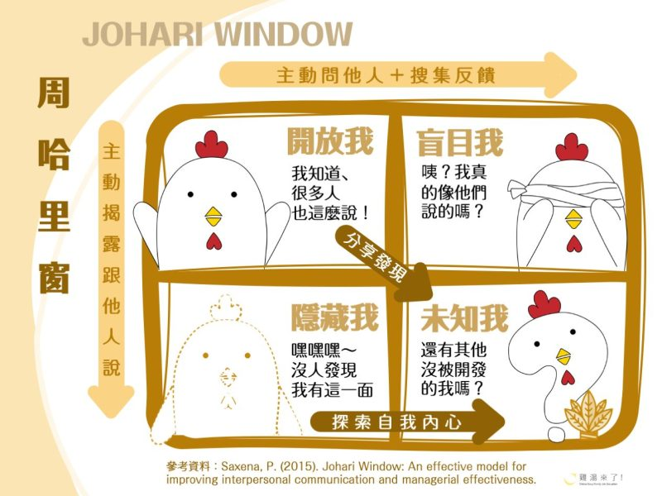
1.張愛玲三歲會背唐詩，七歲開始寫小說，並為小說繪製插畫，這部分的天才表現，屬於周哈里窗的：
■開放我 □盲目我
□隱藏我 □未知我
2.母親在張愛玲十六歲時回國，點出她在生活常識上的低能，及人際相處上的笨拙。站在張愛玲的立場，得到母親給她的反饋，是她了解 的開始。依據周哈里窗理論，畫底線的部分宜填入：
□開放我 ■盲目我
□隱藏我 □未知我
3.結合課文描述，你認為張愛玲的「隱藏我」（自己知道但別人不知道的部分），最可能展現在課文的哪一部分敘述？
答：（參考答案）課文末段，由「在沒有人與人交接的場合，我充滿了生命的歡悅。」及前面描述所領略到生活的藝術可知。

※同場加映 1 ：張愛玲〈天才夢〉：你覺得自己是天才嗎？國文課本裡難得一見，抒發青春煩惱的選文 文章連結：https://www.thenewslens.com/article/199032
※同場加映 2 ：蘇慧倫〈真面目〉歌曲 連結網址：https://youtu.be/t2LdnHAKaqc

陸、課後閱讀
一、張愛玲生前最後出版著作──《對照記──看老照相簿》
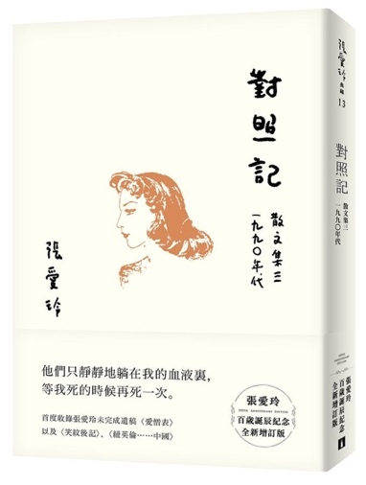
《對照記──看老照相簿》自 1993 年 11 月起在《皇冠》雜誌連載，連載期間張愛玲一再修正，成書前又校對了一個多月，於1994年6月出版單行本。1995年9月8日中秋節，張愛玲在洛杉磯寓所悄然辭世，《對照記》便成為她生前出版的最後遺作。《對照記》收錄 54 幀照片，包含張愛玲四歲到五十八歲的攝像，以及親人、友人的留影。有意思的是，每幀照片都附有張愛玲的圖說。《對照記》 採用「圖文互照」的方式寫成，並於 1994 年出版《對照記》甫出，同〈私語〉、 〈童言無忌〉、〈燼餘錄〉等篇一樣，被視為書寫「張愛玲傳」最重要的資料之一。
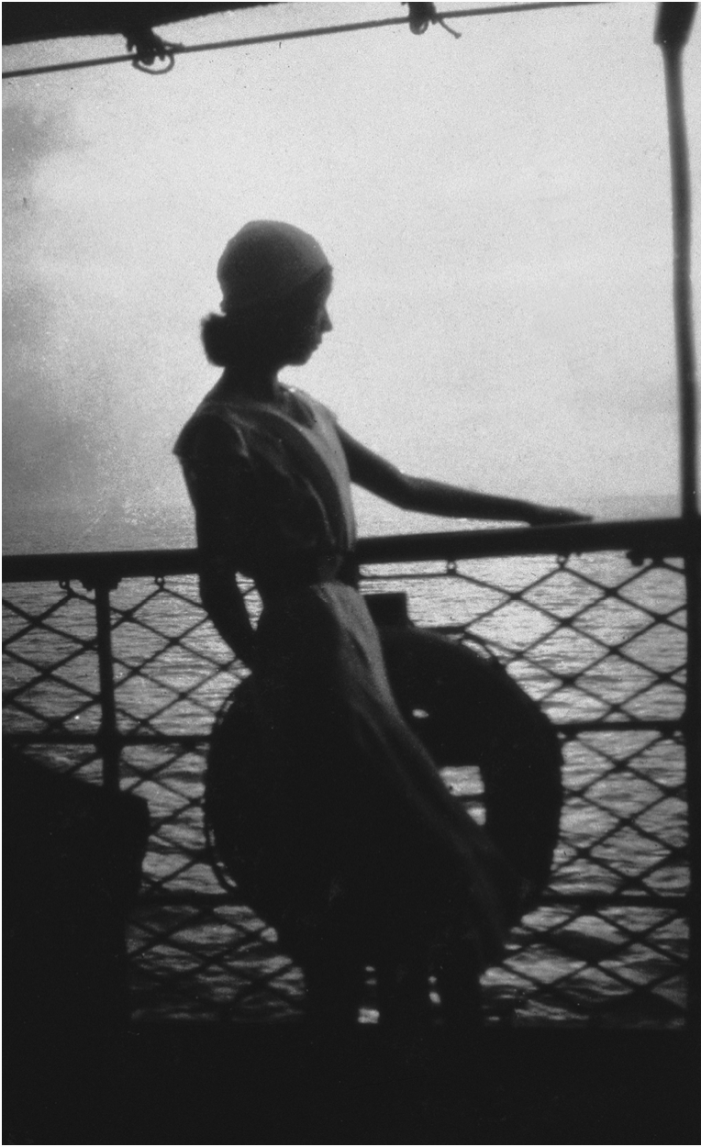
圖一
父母
《對照記》中，父親的形象是年輕、幼小的，父親的生活範圍窄，是書房裡抽菸、背書川流不息的「籠中獸」；而母親的形象是豐富的「學校迷」，身影遍及北京、西湖、倫敦、法國，一雙半大腳走遍歐洲，《對照記》中，張愛玲所有的親戚照片最多的無疑是她母親，單獨照有7張，但沒有一張是母女合照。她穿著時髦，在倫敦的一張還著了色，在法國的兩張更像是一個法國婦人（特別是內中戴項珠的一張），在海船上的一張是側影（圖一），甚有浪漫氣息。

姑姑
《對照記》收錄最早的兩幀張照片，拍攝時間大約在 1923 至 1924 年，張愛玲三到四歲左右，一幀是獨照，一幀是合照。值得注意的是，相較於母親的獨照，張愛玲選擇她和姑姑、堂姪女的合照作為卷首。《對照記》中，姑姑是唯一和張愛玲合照的家族長輩，一共有三幀合照，張愛玲的表情和笑容正如姑姑說的「很自然」（圖一）。張愛玲筆下的姑姑是明理而獨立的：從小被祖母打扮著男裝、稱毛少爺，二十三歲出洋留學，回國後支持嫂嫂離婚、和同父異母的哥哥打官司。
二任丈夫
張愛玲與第一任丈夫胡蘭成相識相戀的起點，是1943 年11月《天地》月刊第二期登載的張愛玲〈封鎖〉，兩人在1944 年8月結婚，1947年6月離婚。《對照記》中與此時期交集的照片約有十四張，卻不見胡蘭成的蹤影。
1955 年張愛玲赴美，1956年3 月在亨亭頓•哈特福（Huntington Hartford）文藝營認識賴雅，8月結婚，婚後兩人生活簡約但溫馨甜蜜，根據賴雅的日記：1958年10 月1 日是張愛玲的農曆生日，兩人一起看了電影，張愛玲告訴賴雅，這是她有生以來最快樂的生日。1959年8月14日是他們的第三個結婚紀念日，兩人一起看電影、享用餐點，度過愉快的一天。11月張愛玲收到入籍通知書，為了要用照片，張愛玲特地照了一張相片（圖二） 。
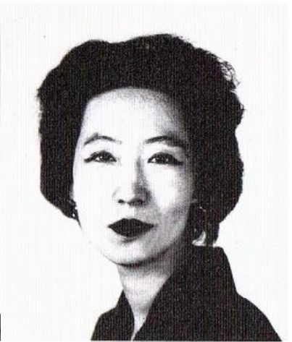
圖二
——整理自：郭璉謙〈整構、渡引與詮釋——90年代以來的《張愛玲傳》〉、黃安琪〈張愛玲的自畫像 ──《對照記》的圖文展演〉、李歐梵〈看張愛玲的《對照記》〉
1.請對照上文的敘述，增補下述「張愛玲生平簡表」中，空格甲、乙、丙、丁相對應的年份。
1944
1947
1959
1995
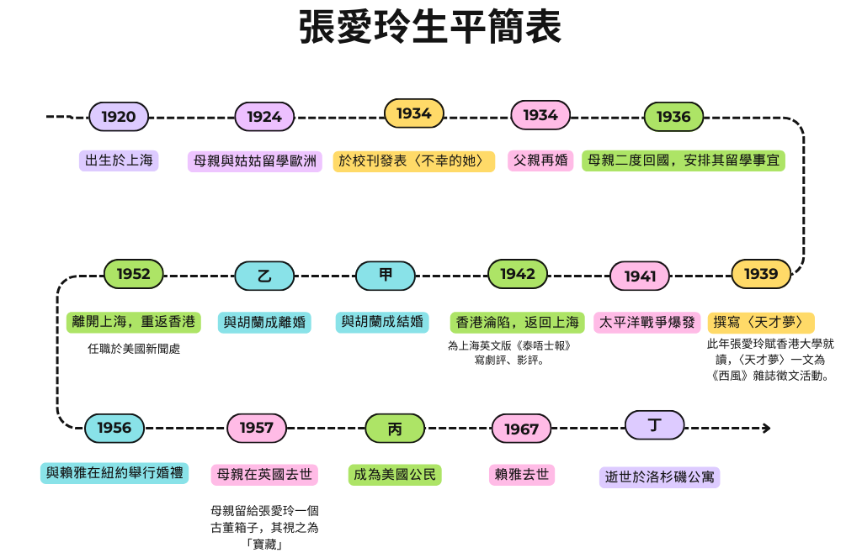
甲＿＿＿＿， 乙＿＿＿＿， 丙＿＿＿＿， 丁＿＿＿＿
2.張愛玲在《對照記》中選擇哪一幀照片作為卷首，其代表的意義是：
首卷照片 | 闡釋意義
□獨照  □和母親的合照  □和父親的合照  ■和姑姑、堂姪女的合照 | 參考答案：  張愛玲與姑姑的感情較好，也十分重視彼此的關係，因此相較將父母或自身獨照的置於卷首，選擇將與姑姑、堂姪女的合照作為《對照記》開篇第一幀照片。
3.根據上文的描述，張愛玲《對照記》有刻意淡化的人物是母親與第一任丈夫胡蘭成，她是如何呈現人物的照片及相關描述的？
所淡化的角色 | 照片及相關描述
母親 | 沒有母女合照，卻有7張母親的單獨照，相較於此，卻有不只一張與姑姑的合照。
胡蘭成 | 對於胡蘭成隻字未提，亦無收錄其照片。（值得注意的是，《對照記》雖然提及第二任丈夫賴雅，亦無收錄二人合照）

二、亂世作家張愛玲
張愛玲〈天才夢〉一文，提及三歲在晚清遺老面前背誦唐詩，以及創作缺少電影院與社會主義等「文明產物」的理想社會作品等段落，突顯清末民初的大時代背景對張愛玲有相當程度的影響。作家木心（1927-2011）在《同情中斷錄》一書，所收錄的〈飄零的隱士〉一文，從戰亂時代背景，觀照張愛玲的成名原因，並兼論張愛玲的寫作特色。
※請閱讀以下文章，回答下列問題。
張愛玲的成名與戰亂時代
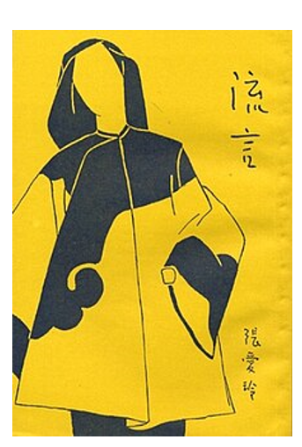
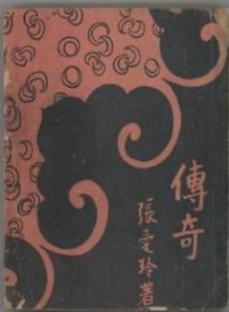
太平洋戰爭時期，文學雜誌如雨後春筍般出現，上海女作家大型座談會頻頻舉辦，《結婚十年》暢銷再版⋯⋯興興轟轟直到日本一宣佈投降，這些夕陽中的文學蜉蝣霎時影跡無蹤，四十年後，我到得海外，才不期而然地逐一知悉，彼等皆有恙無恙地健在，都易名改姓久矣，唯張愛玲仍然姓張名愛玲，足見其明智、果敢。

眼看《流言》出版（病黃封面，畫了個三姑六婆狀的木偶，藍的），《傳奇》又出版（暗綠封面，湧起大朵青雲，即所謂「如意頭」的吉祥圖案），書店裡、報攤上，到處都是張愛玲，電影院門口，今日上映「不了情」，主演：陳燕燕、劉瓊，編劇：張愛玲。

孤島的上海：上海文藝圈
二次大戰期間，老的、 有名的作家都到重慶或昆明，救國文學去了，另有一部分則投奔延安，或赤區，結集意識形態，以文藝為武器志在必得天下了，上海已成「孤島」，而文藝是什麼東西呢，文藝是哪裡沒有人管哪裡就有文藝，如果既沒有人管又有天才降生，那就是「文藝復興」，如果雖然沒有人管卻實在也不出半個天才，那就江南草長群鶯亂飛一陣子，完。「孤島」的上海文藝界本來是屬於「草長亂飛」型的一個短時期，唯獨張愛玲寫了可圈可點的散文和小說，連連登在報章期刊上。

才氣過盛的危機
一位翻譯家在讚賞之餘，認為張愛玲的危機正在於才氣太盛，要防止過頭而濫，此話允推為語重心長，然則張愛玲之轟動一時，以及後來在港台海外之所以獲得芸芸「張迷」，恰好是她的行文中枝枝節節的華彩雋趣，眩了讀者的目，虜了讀者的心，那麼這位翻譯家的話說錯了麼，沒錯，張愛玲在小說的進程中時常要「才氣」發作，一路地成了瑕疵，好像在做彌撒時忽然嗑起西瓜子來。當年的希臘是彩色的，留給我們的是單色的希臘。
——節錄改寫自木心〈飄零的隱士〉
1.文學產業的發展，與時代趨勢有密切關係，根據上文，描述戰亂時代裡文學活動蓬勃發展的敘述內容是：（請具體引出相關文學活動）。
相關文學活動
文學雜誌如雨後春筍般出現、頻頻舉辦上海女作家大型座談會，書店裡、報攤上、電影院門口，皆可見張愛玲的名字。

2.根據上文所述，張愛玲能在上海成名的主要原因是：
□ 上海的經濟發達，有較多人能支持文藝出版
□ 上海人民具團結精神，以文藝救國的呼聲強烈
■ 上海非政治重鎮，反倒形成適合發展文藝的自由風氣
□ 張愛玲出生並成長於上海，與在地文學團體有較強的連結

3.此文提及翻譯家認為「張愛玲在小說的進程中時常要『才氣』發作，一路地成了瑕疵，好像在做彌撒時忽然嗑起西瓜子來。當年的希臘是彩色的，留給我們的是單色的希臘。」請嘗試解讀此段話的文意，並選出最適當的選項：
□ 省略重要段落，留待讀者自行想像
□ 加入大量實證知識，導致讀者不易閱讀
□ 偏好戲劇化的情節，吸引讀者繼續閱讀下去
■ 講究詩意或文采之美，特意營造或保留一些不合理的情節

4.承上題，此段文意可對應下列〈天才夢〉中的哪個段落【 （乙） 】

〈天才夢〉段落
（甲）  我是一個古怪的女孩，從小被目為天才，除了發展我的天才外別無生存的目標。然而，當童年的狂想逐漸褪色的時候，我發現我除了天才的夢之外一無所有——所有的只是天才的乖僻缺點。 | （乙）  第二部小說是關於一個失戀自殺的女郎。我母親批評說：如果她要自殺，她決不會從上海乘火車到西湖去自溺，可是我因為西湖詩意的背景，終於固執地保存了這一點。 | （丙）  我僅有的課外讀物是《西游記》與少量的童話，但我的思想並不為它們所束縛。八歲那年，我嘗試過一篇類似烏托邦的小說，題名《快樂村》。 | （丁）  生活的藝術，有一部分我不是不能領略。我懂得怎麼看「七月巧雲」，聽蘇格蘭兵吹bagpipe，享受微風中的藤椅，吃鹽水花生，欣賞雨夜的霓虹燈，從雙層公共汽車上伸出手摘樹巔的綠葉。在沒有人與人交接的場合，我充滿了生命的歡悅。
補充說明：張愛玲為了營造西湖的詩意背景，安排失戀女郎從上海搭火車至西湖自溺的情節，即便母親認為不合理，仍固執保留。
三、「我」與「我」
作家盛浩偉在〈名為「我」之物〉一文中，書寫了人們在邁入社會後，如何建立起「外界的舞臺」與「不被看見的後臺」之間的分野，並反思人際互動彼此間的意義。請閱讀下文後，根據文章內容，回答下列問題。
你還記得，小學三年級的某堂下課，……下課鐘響，同學迅速奔出，你仍坐在自己的位置上，從抽屜拿出一疊潔白的計算紙，正要畫圖。你那時下課一向畫圖，自顧自地畫圖，不為誰，不為什麼，拿鉛筆塗來抹去，拿橡皮擦左磨右擦，完成後自己鑑賞，心滿意足，便把紙張撕了揉成一團丟棄。自畫自讚，自成獨立循環，毋須他人參與……
「我」，是什麼呢？
你發覺的是，「我」有許多記號，例如姓名、年齡、血型、出生年月日乃至時分秒與星座，以及身高、體重、膚色、三圍、穿衣尺寸、鞋子大小、個性及嗜好興趣，等等等等……凡此種種，都讓你，還有其他人，得以指認出「我」。但，你最大的疑問是，這些個別的記號，都不是「我」；這些記號的總和，也未必就等於「我」。「我」只不過是這些記號的擁有者罷了……
你開始把「我」，當成一件物品，來使用。
這是你在學校生活裡，從各種教訓和實踐裡慢慢練就的技能。你知道要讓「我」在什麼時候，做什麼動作，就能引起他人的什麼反應……
這兩三年來，你愈來愈能掌握如何使用「我」，清楚在哪裡可以釋放什麼、何處不能表露什麼，在網路上與在日常生活裡皆然。面對外界的舞臺，還有那不被看見的後臺，兩者的界線於你而言，愈加明晰。這便是技能熟練的結果。你開始注意到你和「我」的距離……
「我」，是什麼呢？
造字之初，「我」字本為象形，象兵器之形。
所以，「我」，是什麼？「我」自古，就是兵器，是一把活生生的兵器。你得學著如何跟「我」相處，以便每日揮舞；且不只是你，人人也都憑自己的招法，使著自己的兵器。於是你與「我」，離得太遠，無以防身，靠得太近，則斲喪自己。你揮舞著「我」，他揮舞著「我」，人人揮舞著「我」；就在與其他的「我」一回又一回的過招裡，你們彼此撞擊，產生火花，發出尖銳的聲音；時而他人承受「我」，時而「我」承受他人，互相磨損，而「我」，從鋒利，變得滯鈍……
「我」到底是物，抑或不是物？又為什麼古代漢字的使用者，會把武器的「我」，假借為人稱的「我」呢？答案，或許只不過是音聲偶然地與這個字的形象連結在一起罷了，毫無意義，但也或許，正是這個偶然太精準地透露了殘酷的，人間的真相。
——節錄自盛浩偉〈名為「我」之物〉
- 下列關於〈名為「我」之物〉的文意理解，敘述不恰當的是：
□文中所指透露殘酷的「人間真相」，指的是人與人之間會彼此防衛、撞擊、衝突，且磨損精神
□「我」被外在世界所指認的「記號」，包含可見的外在形象，以及他人眼中所反映出的自身個性
□對於個人認知在社會中的「前臺」與「後臺」的界線，會隨著自身逐漸社會化的過程而愈發清晰
■「我」之所以為「兵器」以及「指涉自身」，皆自古代造字時的象形原則衍生而來，因「我」字本就是象兵器之形（由末段可知，「我」之所以可「指涉自身」，乃是自造字原則中的「假借」原則而來）
2. 文中開頭描述了一位小學三年級學生的情境，主要是想強調在「前臺」（人前的我）與
「後臺」（人後的我）界線尚未明確建立前，自我認知尚處於純粹的狀態，不會在意他人
目光。下列節錄自張愛玲〈天才夢〉的文句，與此概念可互相呼應的是：
□在沒有人與人交接的場合，我充滿了生命的歡悅，可是我一天不能克服這種咬嚙性的
小煩惱（對張愛玲來說，與人群接觸屬於「咬嚙性的小煩惱」，所以她樂於躲在「後臺」
（在沒有人與人交接的場合）享受不須在意他人眼光的歡悅）
□我天天乘黃包車上醫院去打針，接連三個月，仍然不認識那條路。總而言之，在現實的
社會裡，我等於一個廢物（說明他人目光（現實社會）對自我的評價）
□我發現我除了天才的夢之外一無所有──所有的只是天才的乖僻缺點。世人原諒瓦格涅
的疏狂，可是他們不會原諒我（說明他人眼光（現實社會）對自我的評價）
■對於色彩、音符、字眼，我極為敏感。當我彈奏鋼琴時，我想像那八個音符有不同的
個性，穿戴了鮮豔的衣帽攜手舞蹈
短文寫作：我有這樣的朋友

※請閱讀下列文章，回答問題。
台裔作家徐華獲普立茲自傳文學獎 致青春和樂在其中的邊緣人
住在紐約的台灣移民二代作家徐華（Hua Hsu）以在加州大學柏克萊分校的求學與成長歷程回憶錄《保持真實：回憶錄》（STAY TRUE: A Memoir），榮獲2023年普立茲「自傳文學獎」。
出生於伊利諾州香檳－厄巴納市（Champaign-Urbana），在加州長大。徐華的父母因為深造到了美國，並選擇落腳北加州。徐華回憶道，家裡總是有音樂，麥可‧傑克森的顫慄（Thriller）不知道放了幾千幾百次，徐華一度把麥可‧傑克森想成自己的朋友。超脫樂團（Nirvana）是徐華第一個鍾愛的樂團，但主唱寇特‧柯本 （Kurt Cobain）於1994年自殺身亡，他的父親用坑坑巴巴的英語寫了張字條給徐華，「生命有著兩難，你必須去找尋活著的意義，同時接受現實」。得知寇特‧柯本自殺後的安慰小語，正是爸爸從台灣透過傳真機發送到美國給他的。
移民二代的故事，大眾文本已經說了許多，尋找認同的旅程往往有些寂寥，但徐華在《保持真實》寫到，他並不想尋求被主流文化接受，於是在柏克萊大學的青春期時代，他大量接觸一些晦澀難懂的文化、聽一些非主流音樂，進一步把自己跟主流的白人文化切割。青春期有個有趣之處，總覺得世界看起來遼闊，充滿著機會，但躁動的心迫切為自己下個身分定義，精心挑選自己的好惡之後，青春的人們用穿著和音樂品味狹窄地區分出非我族類。
徐華的日裔美籍朋友肯恩（Ken）的家庭，已經移民美國好幾代，肯恩人氣高又俊俏，他參加兄弟會，最愛大衛馬修樂團 （Dave Matthews Band），然後看了浪子電影《求愛俗辣》（Swingers）後就學會了搖擺舞。徐華是什麼樣子，肯恩展現的幾乎就是相反的那一面。肯恩穿A&F、Polo衫、棒球帽反戴，徐華穿老人樣式的開襟衫，還有大量的燈芯絨。唯一共通點就是，美國文化似乎都沒有他們的歸屬。「怎麼看都不會合拍的我們，就這樣一起探索這個世界」，徐華寫道，兩人經常深夜談話、駕車公路旅行，一起經歷大學日常的各種事。
肯恩想要上法學院進修，並嘗試成立多元文化學生社團，但沒有人知道肯恩能不能實現夢想，因為大四前，肯恩在一場隨機劫車中被殺害。徐華痛心崩潰，「隨後拿起筆，試圖透過書寫回到過去」，寫成了《保持真實》。在悲傷中掙扎時，他發現了寫作的力量。「我著迷於寫作，把它看成一條出路，一種和解的方式，」他說。肯恩過世20多年了，但「寫他就像再跟他活一次。我想直到現在有點年紀了，我才漸漸明白，縈繞不去的不該只有悲傷，還有那些好時光。」長成大人之後，我們也似乎更難與自己南轅北轍的人做朋友，在攸關品味、興趣，甚至政治傾向的核心議題更是傾向窩在自己的同溫層。但徐華說，自己也是過了好久才明白，我們不僅需要人附和，更需要難對付的人來挑戰我們。「直到長大才明白，有個能處處挑戰你的朋友，跟事事附和你的朋友一樣重要」。
《保持真實》英文書名Stay true，意味著維持真我。徐華輕觸不同版本自我之間的交互作用，微微道出自我塑造過程中不可避免的限制。但他接受限制，並享受著，正如他所著迷的觀點，「自知身處邊緣，卻樂在其中」。
──節錄自《天下雜誌》張詠晴編譯〈台裔作家徐華獲普立茲自傳文學獎 致青春和樂在其中的邊緣人〉
https://www.cw.com.tw/article/5125797?template=fashion

問題（一）：請依據上文，說明作者徐華於青春期時，如何面對成長過程中的主流文化與自己的定位？(文長限100字以內)。
參考答案：
徐華在《保持真實》提及，自身不想尋求被主流文化接受，於是在青春期接觸大量晦澀難懂的文化及非主流音樂，並且在青春期時，常以好惡、穿著和音樂品味狹窄地區分出非我族類，急於對個人下定義。（89字）

問題（二）：自傳與回憶錄常作為回溯自身認同的媒介，文中徐華提到：「寫他就像再跟他活一次。我想直到現在有點年紀了，我才漸漸明白，縈繞不去的不該只有悲傷，還有那些好時光。」可見在青春期與朋友相處，是很重要的人際互動與自我認同的場合，誠如作者所說：「直到長大才明白，有個能處處挑戰你的朋友，跟事事附和你的朋友一樣重要」，你有沒有這樣處處挑戰你的朋友，而你仍然與他成為好友，彼此有相處的默契，並且能在互補互動中前行，請以「我有這樣的朋友」為題，書寫能處處挑戰你的朋友所給你的記憶、經驗與感受，文長限 300-350 字。

教學設計由桃園市立內壢高中 方淑美老師、洪儷芸實習教師提供

